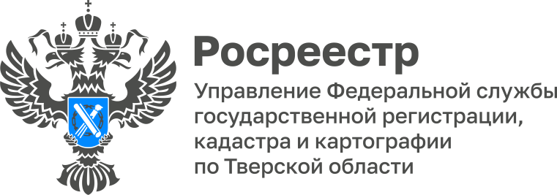 ПРЕСС-РЕЛИЗ

В 2023 году более 5,3 тыс. жителей Верхневолжья запретили регистрировать сделки со своим имуществом без их личного участия

Согласно статистике Управления Росреестра по Тверской области услугой по запрету проведения сделок без личного участия собственника в нашем регионе в 2023 году воспользовалось более 5,3 тыс. правообладателей объектов недвижимости. Эта цифра в 2,5 раза превышает показатель 2022 года и в 3,5 раза - показатель 2021 года (2,1 тыс. и 1,5 тыс. соответсвенно).

Заместитель руководителя Управления Росреестра по Тверской области Ирина Миронова: «Повышение спроса связано с выводом услуги по запрету государственной регистрации перехода права на принадлежащее лицу имущество без личного участия на Единый портал государственных и муниципальных услуг (ЕПГУ). Ранее заявители могли воспользоваться этой услугой посредством личного кабинета на сайте Росреестра, либо обратившись в офисы МФЦ. С 2023 года данную услугу любой человек может получить и на ЕПГУ. Запись в ЕГРН будет внесена в срок не позднее пяти рабочих дней. Впоследствии посредники, действующие по доверенности, не смогут заключить сделку без согласия владельца недвижимости, что способствует защите собственников от мошеннических действий сторонних лиц».

Для того, чтобы на ЕПГУ подать заявление в Росреестр о внесении в Единый государственный реестр недвижимости записи о невозможности регистрации сделок с недвижимостью без личного участия собственника, необходимо после авторизации на портале Госуслуг в строке ввода запроса набрать «Заявление на запрет проведения сделок» и далее следовать инструкции.

Стоит отметить, что услуга доступна с возможностью использования мобильного приложения «Госключ», которое позволяет бесплатно получить сертификат усиленной квалифицированной электронной подписи и использовать его для подписания документов на смартфоне. Если ранее владелец уже установил такой запрет, с помощью сервиса его также можно снять.

В случае, если собственник недвижимости не готов установить на свой смартфон мобильное приложение «Госключ» или вообще не использует мобильный телефон такого типа, то он может воспользоваться данной услугой, обратившись в любой удобный для него офис МФЦ, тем самым защитив себя и свою недвижимость от посягательств мошенников.

О Росреестре

Федеральная служба государственной регистрации, кадастра и картографии (Росреестр) – федеральный орган исполнительной власти, осуществляет функции по государственной регистрации прав на недвижимое имущество и сделок с ним, по проведению государственного кадастрового учёта недвижимого имущества, землеустройства, государственного мониторинга земель, навигационного обеспечения транспортного комплекса, а также функции по государственной кадастровой оценке, федеральному государственному надзору в области геодезии и картографии, государственному земельному надзору, надзору за деятельностью саморегулируемых организаций оценщиков, контролю деятельности саморегулируемых организаций арбитражных управляющих.

Контакты для СМИ
Макарова Елена Сергеевна,
помощник руководителя
Управления Росреестра по Тверской области

+7 909 268 33 77, (4822) 47 73 34 (доб. 1010)

69_press_rosreestr@mail.ru
https://rosreestr.gov.ru/site/
https://vk.com/rosreestr69
https://t.me/rosreestr69
https://ok.ru/rosreestr69
170100, Тверь, Свободный пер., д. 2

